ความภาคภูมิใจของชาวรำแดง : เอกอัครราชทูตเยอรมนี ประจำประเทศไทย(นายรอล์ฟ ชูลเซ่)
มาเยือนตำบลรำแดง เพื่อศึกษาวิถีวัฒนธรรม โหนด นา ไผ่ คน ตำบลรำแดง

องค์การบริหารตำบลรำแดงได้รับเกียรติจากเอกอัครราชทูตเยอรมนี ประจำประเทศไทย (นายรอล์ฟ ชูลเซ่) มาเยือนตำบลรำแดง เพื่อศึกษาวิถีวัฒนธรรม โหนด นา ไผ่ คน ตำบลรำแดง ในวันที่ 26 มีนาคม 2558
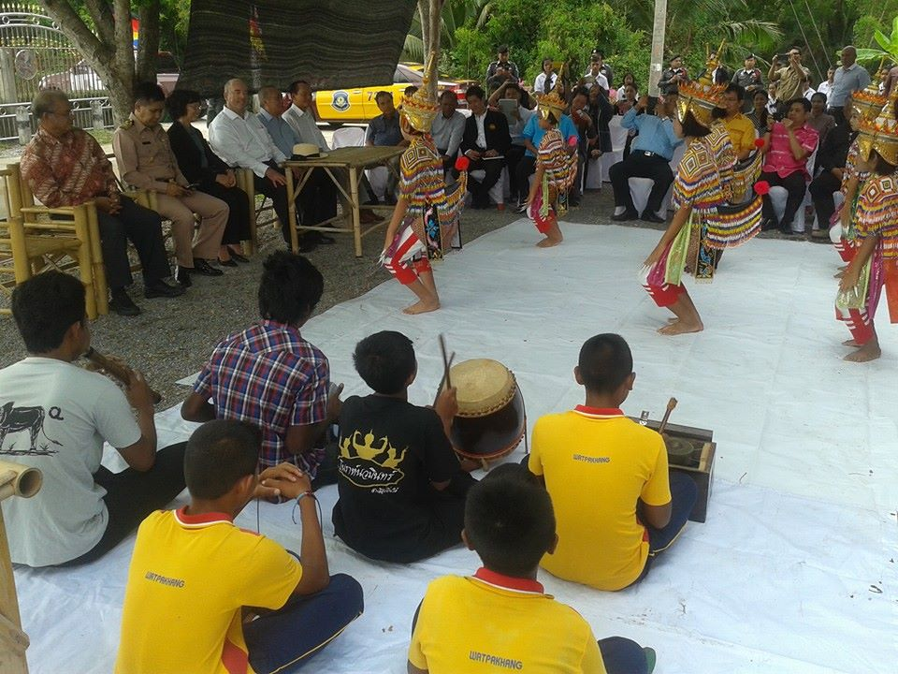

ต้อนรับด้วยนักเรียนโรงเรียนวัดป่าขวาง การรำมโนราห์
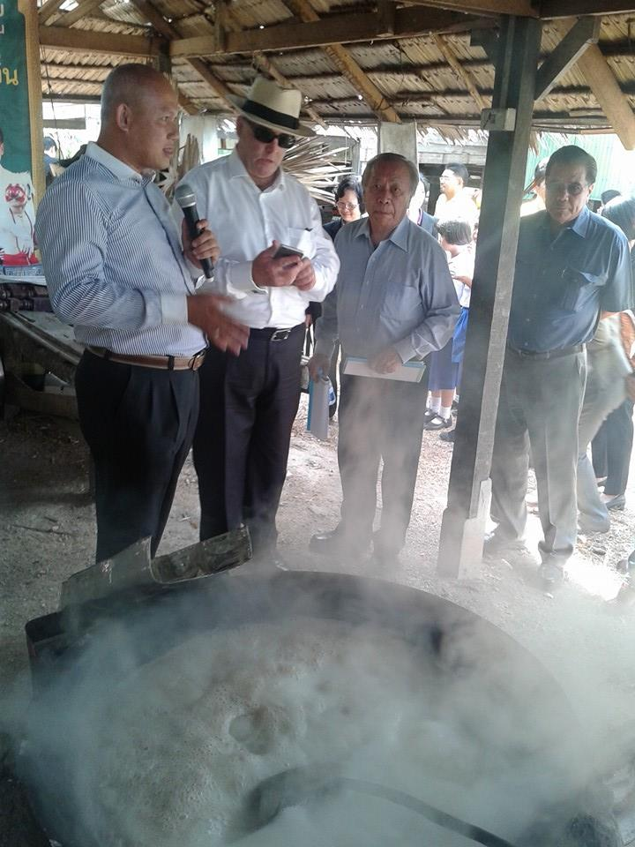

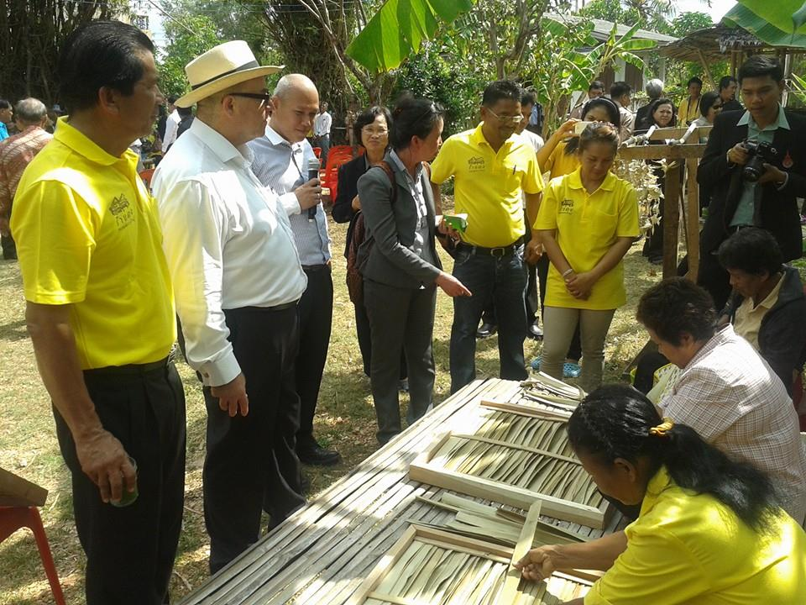
ปลัด อบต.รำแดง สาธิตการเคี่ยวน้ำตาลโตนด

เยี่ยมชมการสาธิตการทำแผ่นผนังจากใบตาลโตนด
ร่วมถ่ายภาพเป็นที่ระลึกกับเอกอัครราชทูตเยอรมนี ประจำประเทศไทยและคณะฯ

